SENA_APP
Django

Zharith Alexandra Bedoya Yepes

Servicio Nacional De Aprendizaje
Centro Minero
Análisis y desarrollo de software (ADSO)
Ficha:2993648

Andrés Felipe Sandoval Higuera

Sogamoso, Boyacá

Noviembre 2025

Tabla Contenido

Introducción 3
Código fuente completo del proyecto 4
• Repositorio Git Hub: https://github.com/ZharithBedoya/SENA_APP.git 4
Captura de pantalla del panel administrativo 4
Captura de pantalla de la Base de Datos SQLite 5
Captura de pantalla del Navegador con la App corriendo. 5
Conclusiones 7

Introducción
En el presente trabajo se evidenciará el desarrollo e implementación de una aplicación web construida con el framework de Django, la cual se llama SENA_APP.
En este proyecto se busco aplicar los conocimientos que se adquirieron en la formación para el uso del framework Django, nos permitió gestionar información de aprendices a través de un sistema funcional y organizado. Se presentan aspectos técnicos como la estructura del código fuente, el orden de las carpetas en el proyecto, asi como se mostrarán las vistas de todo el código hecho y su correcto funcionamiento.
Gracias a esto podemos trabajar de manera ordenada y aprender en el desarrollo de el proyecto y de la app, teniendo en cuenta el uso de GitHub para tener un seguimiento de los cambios hechos y consultarlos.

Código fuente completo del proyecto
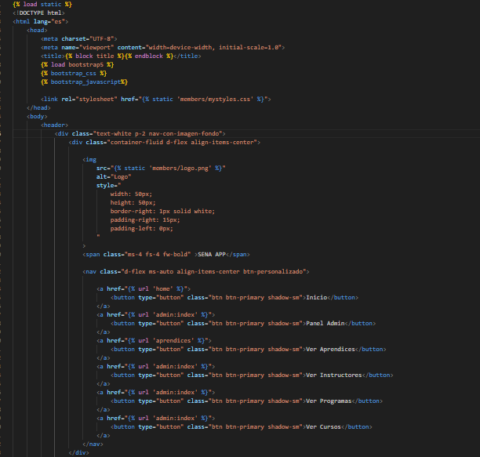

Se muestra una parte del código y el orden de las carpetas, tanto del proyecto como de la app, sin embargo, adjunto link del repositorio de GitHub para tener en cuenta todo el código.

• Repositorio Git Hub: https://github.com/ZharithBedoya/SENA_APP.git

Captura de pantalla del panel administrativo
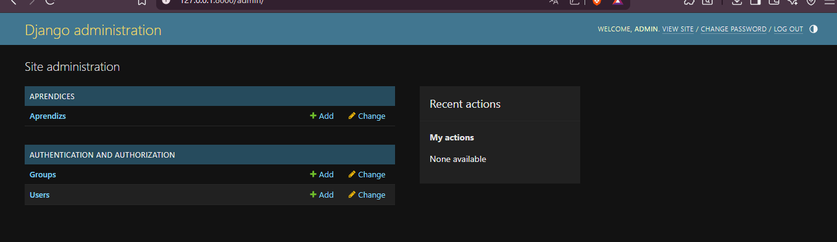
Se muestra el panel administrativo de Django en el cual vemos la base de datos que se creo en el proyecto de SENA_APP.

Captura de pantalla de la Base de Datos SQLite
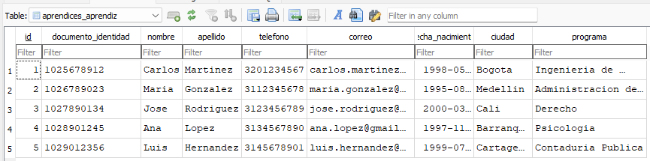
Se muestra la base de datos en el programa SQLite creado correctamente, visualizamos los aprendices añadidos a las bases de datos, y se verifica que los campos están creados correctamente.

Captura de pantalla del Navegador con la App corriendo.
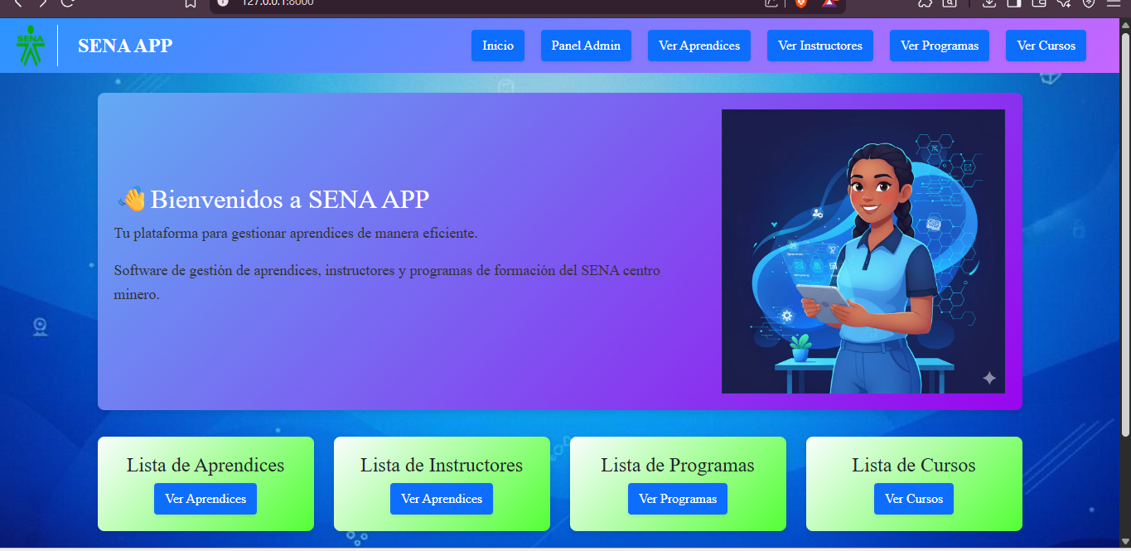
Se muestra la pagina de inicio para la pagina web, teniendo una interfaz intuitiva, con una barra de navegación y un pie de pagina definido como base, en el cual la navegación también incluye una barra de búsqueda.
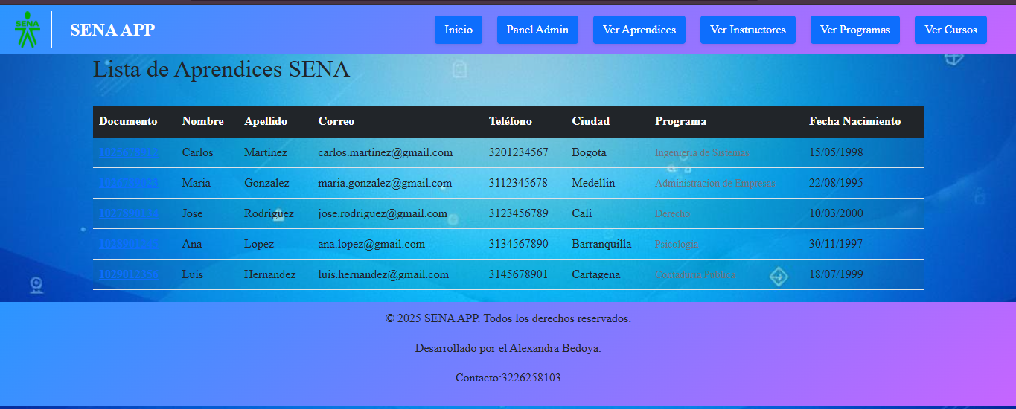
Esta es la parte en la cual se muestra la lista de aprendices, organizados por cards, y con un botón para editar el aprendiz que se desee, o en la parte inferior se encuentra un botón para ñadir a un nuevo aprendiz que nos permitirá añadir un nuevo aprendiz, y se tiene en cuenta el conteo de el total de aprendices que hay.

Conclusiones
- El desarrollo de SENA_APP permitió reforzar los conceptos fundamentales de desarrollo backend con Django, así como la estructuración de un proyecto funcional basado en buenas prácticas.

- El uso de SQLite facilitó el almacenamiento y gestión de información de los aprendices, demostrando una correcta implementación del modelo relacional en el proyecto.

- La integración del panel administrativo de Django brindó una herramienta eficaz para el manejo interno del contenido, permitiendo validar de forma sencilla la estructura de los modelos y la información registrada.

- A través de la interfaz desarrollada, se logró crear una experiencia de usuario intuitiva, incluyendo elementos clave como barra de navegación, buscador y pie de página.

- El trabajo con GitHub como repositorio centralizado favoreció la organización y respaldo del código fuente, facilitando la colaboración, el seguimiento de cambios y la presentación final del proyecto.

